2020年秋季蔡朝焜纪念中学高一级10月月考试卷数学科
（考试时间：120分钟 试卷满分：150分）
一、单项选择题：（本题共8小题，每小题5分，共40分。在每小题给出的四个选项中，只有一项是符合题目要求的。）
1．已知集合A＝{－1，0，1，2，3}，集合B＝{x∈Z|－2<x≤2}，则A∩B＝( )
A．{－1，0，1} B．{－1，0，1，2} C．{－1，1} D．{－1，1，2}
2．四边形ABCD的两条对角线为AC，BD，则“四边形ABCD为菱形”是“AC⊥BD”的( )A．充分不必要条件;B．必要不充分条件;C．充要条件;D．既不充分又不必要条件
3．下列四个命题中的真命题为( )
A．∃x∈Z，1<4x<3 B．∃x∈Z，5x＋1＝0;
C．∀x∈R，x²－1＝0 D．∀x∈R，x²＋x＋2>0
４.当a＞b＞c时，下列不等式恒成立的是( )
A．ab＞ac B．a|c|＞b|c| C．|ab|＜|bc| D．(a－b)|c－b|＞0
5.已知函数f(x)＝2x+1，x∈{x∈N|－1≤x≤3}，则函数f(x)的值域为（ ）
A．{1,3,5,7} B．{－1, 1,3,5,7} C．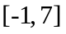 D．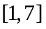
6．若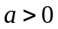，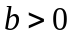，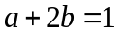，则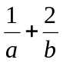的最小值为（ ）
A．12 B．9 C．8 D．6
7. 某高中学生运动会，某班62名学生中有一半的学生没有参加比赛，参加比赛的学生中，参加田赛的有16人，参加径赛的有23人，则田赛和径赛都参加的学生人数为( )
A．12 B．10 C．8 D．7
8. 已知关于x的不等式x²－4ax＋3a²<0(a<0)的解集为{x|x₁<x<x₂}，
则x₁＋x₂＋的最大值是( )A. B．－ C. － D．
二、多项选择题(本大题共4小题，每小题5分，共20分．在每小题给出的四个选项中，有多个选项是符合题目要求的，全部选对的得5分，选对但不全的得3分，有选错的得0分)
9．如果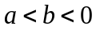，那么下列不等式正确的是（ ）
A．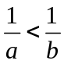 B．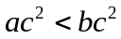 C．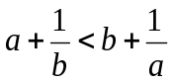 D．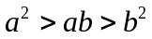
10. 下列各选项给出的两个函数中，表示相同函数的有（ ）
A．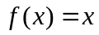与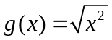 B．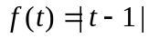与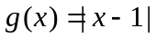
C．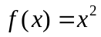与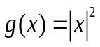 D．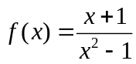与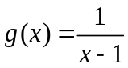
11．已知不等式ax²＋bx＋c>0的解集为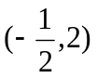，则下列结论正确的是( )
A．a>0 B．b>0 C．c>0 D．a＋b＋c>0
12. 已知关于的方程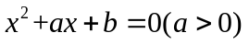有两个相等的实数根，则（ ）
A．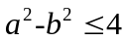； B．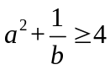；
C．若不等式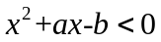的解集为{x|x₁<x<x₂}，则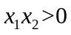；
D．若不等式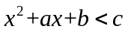的解集为{x|x₁<x<x₂}，且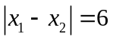，则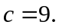
三、填空题：本题共4小题，每小题5分，共20分
13.函数的定义域是 。
14．命题:“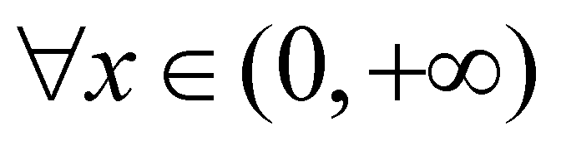,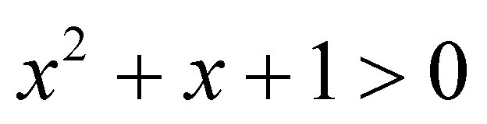”的否定是 .
15.若，则，则 .
16.某商家一月份至五月份累计销售额达3860万元，六月份的销售额为500万元，七月份的销售额比六月份增加%，八月份的销售额比七月份增加%，九、十月份的销售总额与七、八月份的销售总额相等，若一月份至十月份的销售总额至少为7000万元，则的最小值为________．
四、解答题：（本题共6小题，共70分。解答应写出文字说明、证明过程或演算步骤。
17．(本小题满分10分)已知集合A＝{x|a－1≤x≤2a＋3}，B＝{x|－2≤x≤4}，全集U＝R.(1)当a＝2时，求A∪B和(∁_{R}A)∩B；
(2)若A∩B＝A，求实数a的取值范围．

18．(本小题满分12分)已知集合A＝{x|a≤x≤a＋3}，B＝{x|x<－6或x>1}．
(1)若A∩B＝∅，求a的取值范围；(2)若A∪B＝B，求a的取值范围．

19.已知集合.
（1）若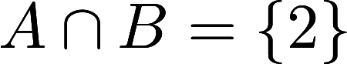，求实数的值；（2）若，求实数的取值范围.

20．（12分）已知集合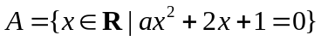，其中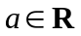．
（1）是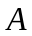中的一个元素，用列举法表示；
（2）若中有且仅有一个元素，求实数的组成的集合；
（3）若中至多有一个元素，试求的取值范围．

21.(本小题满分12分)如图，某房地产开发公司计划在一栋楼区内建造一个矩形公园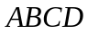，公园由矩形的休闲区（阴影部分）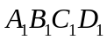和环公园人行道组成，已知休闲区的面积为1000平方米，人行道的宽分别为4米和10米，设休闲区的长为x米．
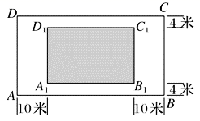
（1）求矩形所占面积S（单位：平方米）关于x的函数解析式；
（2）要使公园所占面积最小，问休闲区的长和宽应分别为多少米？

22.设p:实数x满足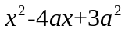<0,其中a<0；q:实数x满足x²-x-6≤0或x²+2x-8>0,且p是q的必要不充分条件,求a的取值范围.

2020-2021学年第一学期高一数学10月月考参考答案
一、二选择题：
题号 | 1 | 2 | 3 | 4 | 5 | 6 | 7 | 8 | 9 | 10 | 11 | 12
答案 | B | A | D | Ｄ | A | Ｂ | C | C | CD | BC | BCD | ABD
三、填空题：
13． ； 14．,
15．; 16．20
四、解答题：
1７．解：(1)当a＝2时，A＝{x|1≤x≤7}，则A∪B＝{x|－2≤x≤7}，∁_{R}A＝{x|x<1或x>7}，(∁_{R}A)∩B＝{x|－2≤x<1}．……４分
(2)∵A∩B＝A，∴A⊆B.……５分
若A＝∅，则a－1>2a＋3，解得a<－4；……７分
若A≠∅，由A⊆B，得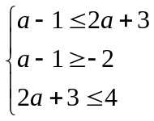，解得－1≤a≤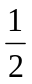……９分
综上，a的取值范围是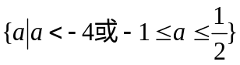.……１０分
18．解：(1)因为A∩B＝∅，所以……2分
解得－6≤a≤－2，……4分； 所以a的取值范围是{a|－6≤a≤－2}．……6分
(2)因为A∪B＝B，所以A⊆B，……8分
所以a＋3<－6或a>1，……10分；解得a<－9或a>1，……11分
所以a的取值范围是{a|a<－9，或a>1}．……12分
19. 解：（1）因为,故，所以，得或.……4分
（2）∵,∴ ,.当，即时，满足.……6分
当，即时，,满足条件.……8分
当，即时，∴,由韦达定理得
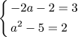，得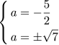矛盾.……11分
综上时，得实数的取值范围.……12分
20.解：（1）∵是的元素，∴是方程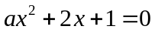的一个根，……1分
∴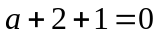，即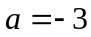，……2分
此时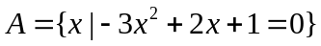，∴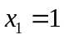，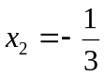，
∴此时集合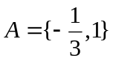．……4分
（2）若，方程化为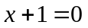，此时方程有且仅有一个根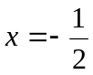，……5分
若，则当且仅当方程的判别式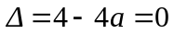，……6分
即时，方程有两个相等的实根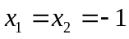，此时集合中有且仅有一个元素，
∴所求集合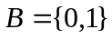．……8分
（3）集合中至多有一个元素包括有两种情况，
①中有且仅有一个元素，由（2）可知此时或，……9分
②中一个元素也没有，即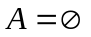，此时，且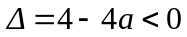，解得，……11分
综合①②知的取值范围为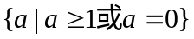．……12分
21.解（1）因为休闲区的长为x米，休闲区的面积为1000平方米，所以休闲区的宽为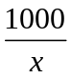米；……1分
从而矩形长与宽分别为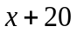米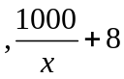米，……3分
因此矩形所占面积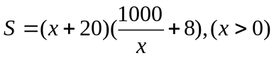，……6分
（2）……9分；当且仅当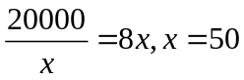时取等号，此时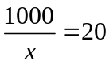……11分
因此要使公园所占面积最小，休闲区的长和宽应分别为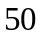米，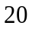米
……12分
22. 解:设A={x|x²-4ax+3a²<0,a<0}={x|3a<x<a,a<0}, ……2分
B={x|x²-x-6≤0或x²+2x-8>0}={x|-2≤x≤3}∪{x|x<-4或x>2}……4分
={x|x<-4或x≥-2}.……5分
∵p是q的必要不充分条件,
∴qp,且pq, 即{x|q}{x|p}.……7分
而{x|q}=C_{R}B={x|-4≤x＜-2},{x|p}=C_{R}A={x|x≤3a或x≥a,a<0},
∴{x|-4≤x＜-2}{x|x≤3a或x≥a,a<0}. ……10分
则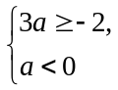或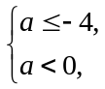…………11分
即-≤a＜0或a≤-4.……12分

